# 3 Ergebnisse

## 3.1 Chemisch kompetente Zellen

*Durchführung für chemisch kompetente Zellen*

Tabelle 1: Gezählte KBE in 100 µl der chemisch kompetenten Zellen auf LB-Agarplatten

|  |  |  |
| --- | --- | --- |
| Verdünnung | Platte 1 | Platte 2 |
| 10-6 | 80 | 62 |
| 10-7 | 14 | 5 |
| 10-8 | 2 | 1 |

In der ersten Verdünnung von 10-6 wurden durchschnittlich 71 Zellen gezählt, in den folgenden Verdünnungsstufen 9,5 und 1,5. Aufgrund der geringen Anzahl Kolonien auf den Platten der Verdünnungsstufe 10-8 wurde diese Verdünnung nicht für weitere Berechnungen verwendet. Die Zellkonzentration der unverdünnten chemisch kompetenten Zellen beträgt demnach zwischen 7,1*108 und 9,5 *108 KBE/ml, im Mittelwert etwa 8,3*108 KBE/ml.

### 3.2 Chemische Transformation

*Durchführung der chemischen Transformation*

Tabelle 2: Durchschnittliche KBE in 100 µl der chemisch transformierten Zellen auf LB-Agar

|  |  |  |  |  |
| --- | --- | --- | --- | --- |
| Verdünnung | Gezählte Kolonien | | | Durchschnittliche KBE pro Platte |
| 10-5 | 210 | 219 | 134 | 188 |
| 10-6 | 71 | 69 | 32 | 57 |
| 10-7 | 5 | 3 | 1 | 3 |
| 10-8 | 0 | 0 | 0 | 0 |

Aus diesen Mittelwerten ergeben sich Zellkonzentrationen zwischen 1,9*108 und 5,7*108 KBE/ml für die Suspension der chemisch transformierten Zellen. Im Mittelwert befinden sich demzufolge etwa 3,8*108 KBE in einem ml der unverdünnten Zellsuspension. Die Verdünnungsstufen 10-7und 10-8 wurden aufgrund der niedrigen Koloniezahlen für diese Berechnung nicht genutzt.

Andere Verdünnungsstufen wurden auf Platten mit LB-Medium, Ampicillin und Arabinose ausgebracht. Es wurde für jede Verdünnung ein Mittelwert der gezählten Kolonien pro Platte gebildet und in Tabelle 3 zusammengefasst.

Tabelle 3: Durchschnittliche KBE in 100 µl der chemisch transformierten Zellen auf LB-Agar mit Ampicillin und Arabinose

|  |  |  |  |  |
| --- | --- | --- | --- | --- |
| Verdünnung | Gezählte Kolonien | | | Durchschnittliche KBE pro Platte |
| 10-2 | 13 | 2 | 1 | 5,3 |
| 10-3 | 1 | 0 | 0 | 0,3 |
| 10-4 | 0 | 0 | 0 | 0 |

In 100 µl der 10-2 verdünnten Suspension wurden durchschnittlich 5,3 Kolonien gebildet. Daraus ergibt sich eine Konzentration von etwa 5,3*103 Transformanden pro ml der ursprünglichen Zellsuspension vor der Verdünnung.

Die Platten der Verdünnungsstufe 10-2 sowie eine Platte der Verdünnung 10-3 wurden unter UV-Licht betrachtet und fotografiert, um die Bildung des GFP-Proteins zu bestätigen. Die Platten sind in Abbildung 1 zu sehen.

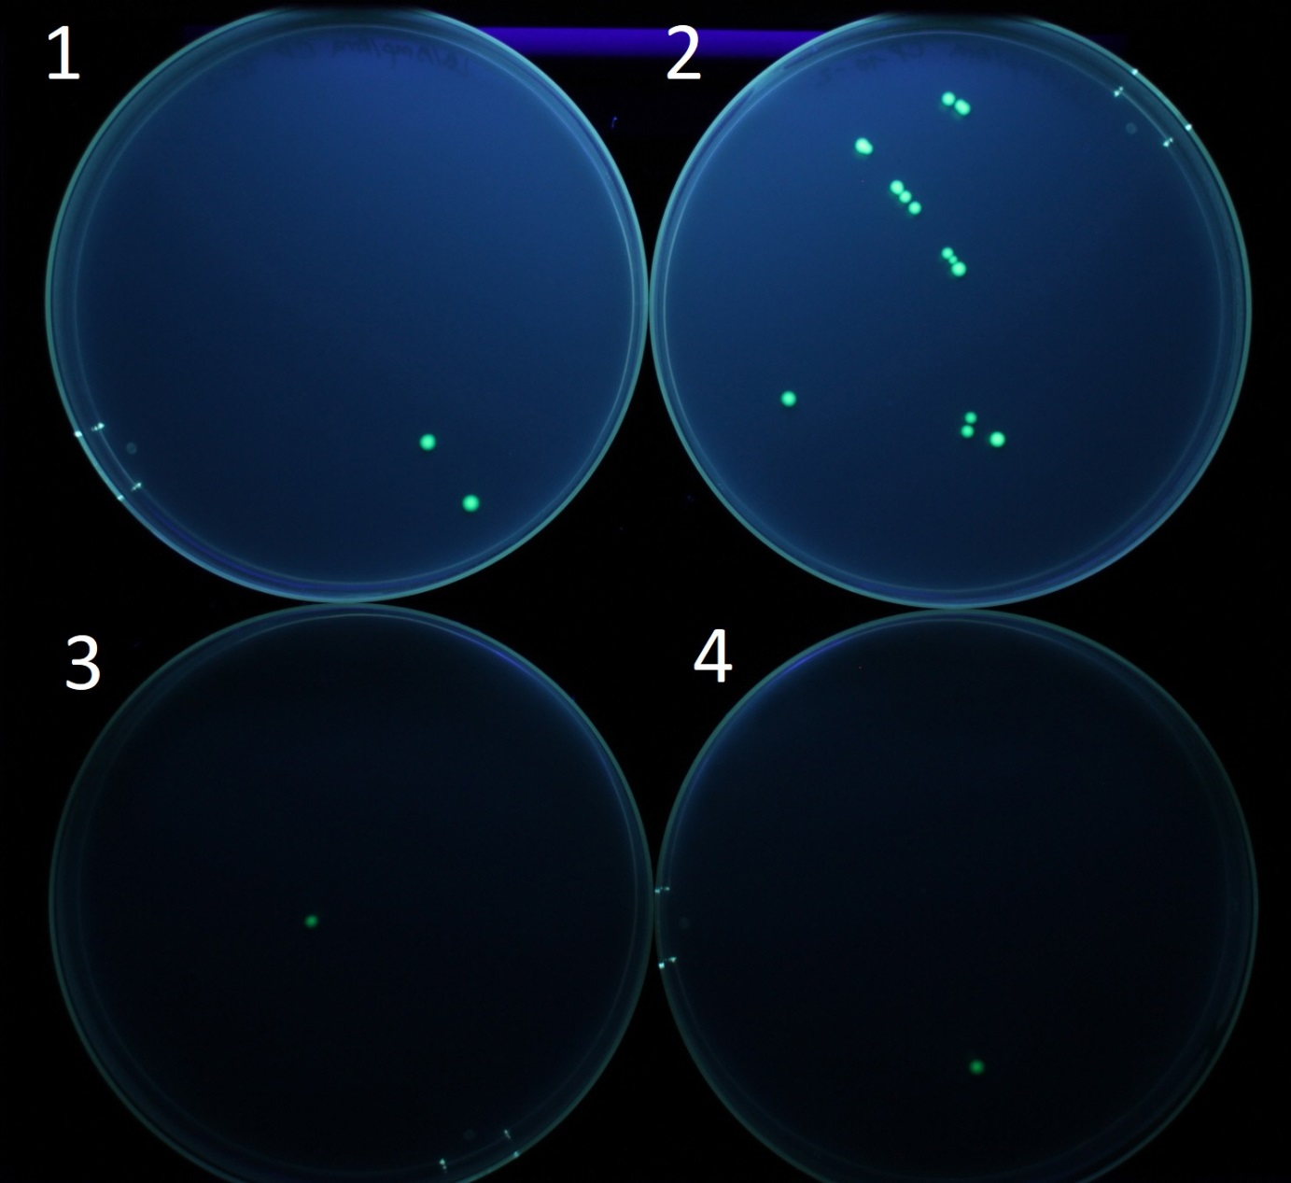

Abbildung : Chemisch Transformierte E. coli K12 auf Agar mit Arabinose und Ampicillin unter UV-Licht, in verschiedenen Verdünnungen; (1-3): 10-2 verdünnt; (4) 10-3 verdünnt

Bei allen Kolonien auf den Platten konnte die charakteristische grüne Fluoreszenz des GFP-Proteins festgestellt werden.

Die unverdünnten transformierten Zellen wurden weiterhin auf zwei Platten mit Ampicillin ausgebracht. Nach der Inkubation konnte auf beiden Platten das Wachstum von Kolonien beobachtet werden. Ein Foto der Platte unter UV-Licht ist in Abbildung 2 gezeigt. Es konnte keine Fluoreszenz festgestellt werden.

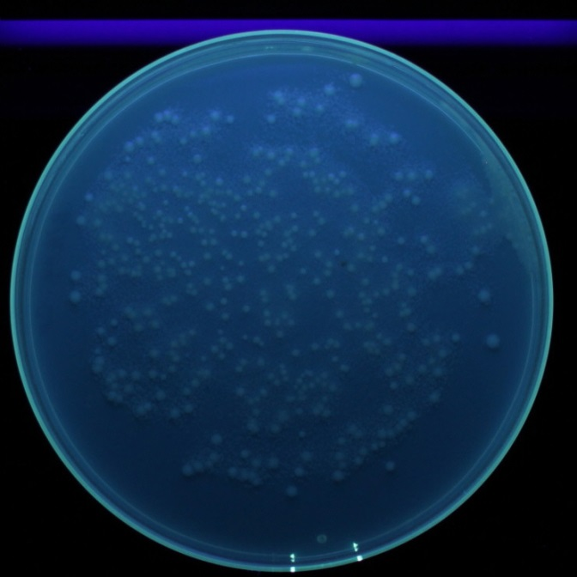

Abbildung : Chemisch Transformierte E. coli K12 auf Agar ohne Arabinose, unter UV-Licht

Die Negativkontrolle wurde unverdünnt auf alle Medien ausgebracht und qualitativ ausgewertet. Auf LB-Medium konnte ein Wachstum der Zellen festgestellt werden, auf LB-Medium mit Ampicillin und Arabinose wurden keine Kolonien gebildet.

Die Transformationseffizienz der chemischen Transformation ergibt sich aus der Anzahl der Transformanden im Verhältnis zur eingesetzten Menge DNA. Die Transformationseffizienz wird nach Formel 1 berechnet.

Formel 1: Allgemeine Formel der Transformationseffizienz

$Transformationseffizienz=\frac{Anzahl der Transformanden}{Menge eingesetzter DNA [µg]}$

In diesem Versuch wurden unter Zugabe von 50 ng DNA etwa 5,3*103 Transformanden/ml in der Zellsuspension erreicht. Die Transformationseffizienz wurde wie folgt berechnet:

Formel 2: Transformationseffizienz der chemischen Transformation

${Transformationseffizienz}_{chem.}=\frac{5,3* {10}^{3}\frac{KBE}{ml}*0,6 ml}{3,8 µl* 0,0131 µg/µl}=6,4*{10}^{4}\frac{KBE}{µg}$

Die Sterberate ergibt sich aus dem Verhältnis der Lebendzellzahl der kompetenten Zellen vor der Transformation und der Lebendzellzahl nach der Transformation. Berechnet wird die Sterberate nach Formel 3.

Formel 3: Allgemeine Formel der Sterberate

$Sterberate=\frac{Lebendzellzahl kompetenter Zellen - Lebendzellzahl nach Transformation}{Lebendzellzahl kompetenter Zellen}*100 \%$

Die Sterberate der chemischen Transformation wird dementsprechende wie folgt berechnet:

Formel 4: Sterberate der chemischen Transformation

${Sterberate}_{chem.}=\frac{8,3* {10}^{8}\frac{KBE}{ml} - 3,8* {10}^{8} \frac{KBE}{ml}}{8,3* {10}^{8} KBE/ml}*100 \%=54,2\%$

Die Transformationsausbeute ist der Anteil der Transformanden an der Lebendzellzahl der transformierten Kultur. Die Formel lautet wie folgt:

Formel 5: Allgemeine Formel der Transformationsausbeute und Transformationsausbeute der chemischen Transformation

$Transformationsausbeute=\frac{Anzahl der Transformanden}{Lebendzellzahl}*100 \%$

${Transformationsausbeute}_{chem.}=\frac{5,3* {10}^{3}}{3,8* {10}^{8}}*100 \%=0,0014 \%$

Mit der chemischen Transformation wurde eine Transformationsausbeute von 6,4 * 104 KBE/µl erreicht, die Transformationsausbeute betrug etwa 0,0014 %. Es wurde eine Sterberate von etwa 54,2 % festgestellt.

### 3.3 Elektrisch kompetente Zellen

Die Kultur wurde wie unter 2.2 beschrieben angeimpft und inkubiert. Nach 76 Minuten Inkubation wurde eine OD630 von 0,593 gemessen und die Inkubation beendet. Aufgrund der begrenzten Kapazität der Kühlzentrifuge wurden die Zellen anstelle der 15 Minuten für 25 Minuten auf Eis gelagert, bevor die Zellen mit eiskaltem Wasser gewaschen werden konnten. Mit der verwendeten Zentrifuge konnten weiterhin keine 5000 g erreicht werden, weshalb die Zellen mit 2500 g zentrifugiert wurden. Nach dem Waschen wurden die Zellen in 100 µl Wasser resuspendiert, sukzessiv mit steriler Saline verdünnt und zu 100 µl je Platte auf LB-Agar ausplatiert. Die ausgezählten KBE dieser Platten sind in Tabelle 4 zusammengefasst.

Tabelle 4: Gezählte KBE in 100 µl der elektrisch kompetenten Zellen auf LB-Agarplatten

|  |  |  |
| --- | --- | --- |
| Verdünnung | KBE auf Platte 1 | KBE auf Platte 2 |
| 10-8 | 4 | 3 |
| 10-9 | 0 | 0 |
| 10-10 | 0 | 0 |

Es konnten durchschnittlich 3,5 KBE in 100 µl der 10-8-verdünnten Zellsuspension gezählt werden. Die Lebendzellzahl der ursprünglichen Suspension muss demnach etwa 3,5 * 109 KBE/ml betragen. Von den weiter verdünnten Suspensionen wurden keine erkennbaren Kolonien gebildet.

### 3.4 Elektroporation

Zu 40 µl der elektrisch kompetenten wurden 2 µl der 1:10 verdünnten DNA-Lösung gegeben, die insgesamt etwa 26 ng Plasmid-DNA enthielten. Die Küvette mit der Zellsuspension wurde in den Elektroporator eingesetzt und bei 1640 V für 5,5 ms behandelt. Nach der anschließenden Inkubation gemäß 2.4 wurden die elektrisch transformierten Zellen verdünnt und ausgestrichen.

Auf den Platten mit LB-Agar konnte nur auf einer der drei Platten der 10-5­ verdünnten Suspension eine Kolonie beobachtet werden. Für alle weiteren Berechnungen wurde daher von einer durchschnittlichen Zellkonzentration von etwa 3,3 KBE in einem Milliliter dieser Verdünnung ausgegangen. Entsprechend wurde die Konzentration der lebenden Zellen nach der Elektroporation mit etwa 3,3*105 KBE/ml bestimmt.

Auf der Platte mit LB-Agar und Ampicillin, auf der die transformierten Zellen unverdünnt aufgetragen wurden, konnte ein Wachstum der Zellen festgestellt werden.

Auf den Platten mit Medium, Ampicillin und Arabinose wurden die Kolonien jeder Verdünnungsstufe gezählt und ein Mittelwert der KBE pro Platte gebildet. Diese Werte wurden in Tabelle 5 zusammengefasst.

Tabelle : Durchschnittliche KBE in 100 µl der elektrisch transformierten Zellen auf LB-Agar mit Ampicillin und Arabinose

|  |  |  |  |  |
| --- | --- | --- | --- | --- |
| Verdünnung | Gezählte Kolonien | | | Durchschnittliche KBE pro Platte |
| 10-2 | 158 | 140 | 86 | 128 |
| 10-3 | 12 | 11 | 6 | 10 |
| 10-4 | 0 | 0 | 0 | 0 |

Anhand der Mittelwerte der ersten beiden Verdünnungsstufen wurde die Zellkonzentration der Transformanden nach der Elektroporation mit etwa 1,1*105 KBE/ml bestimmt. Die Platten der 10-3-Verdünnung sowie die Platte der unverdünnten Suspension auf Selektionsmdium ohne Arabinose wurden anschließend unter UV-Licht betrachtet und fotografiert. Die resultierende Ansicht ist in Abbildung 1 dargestellt.

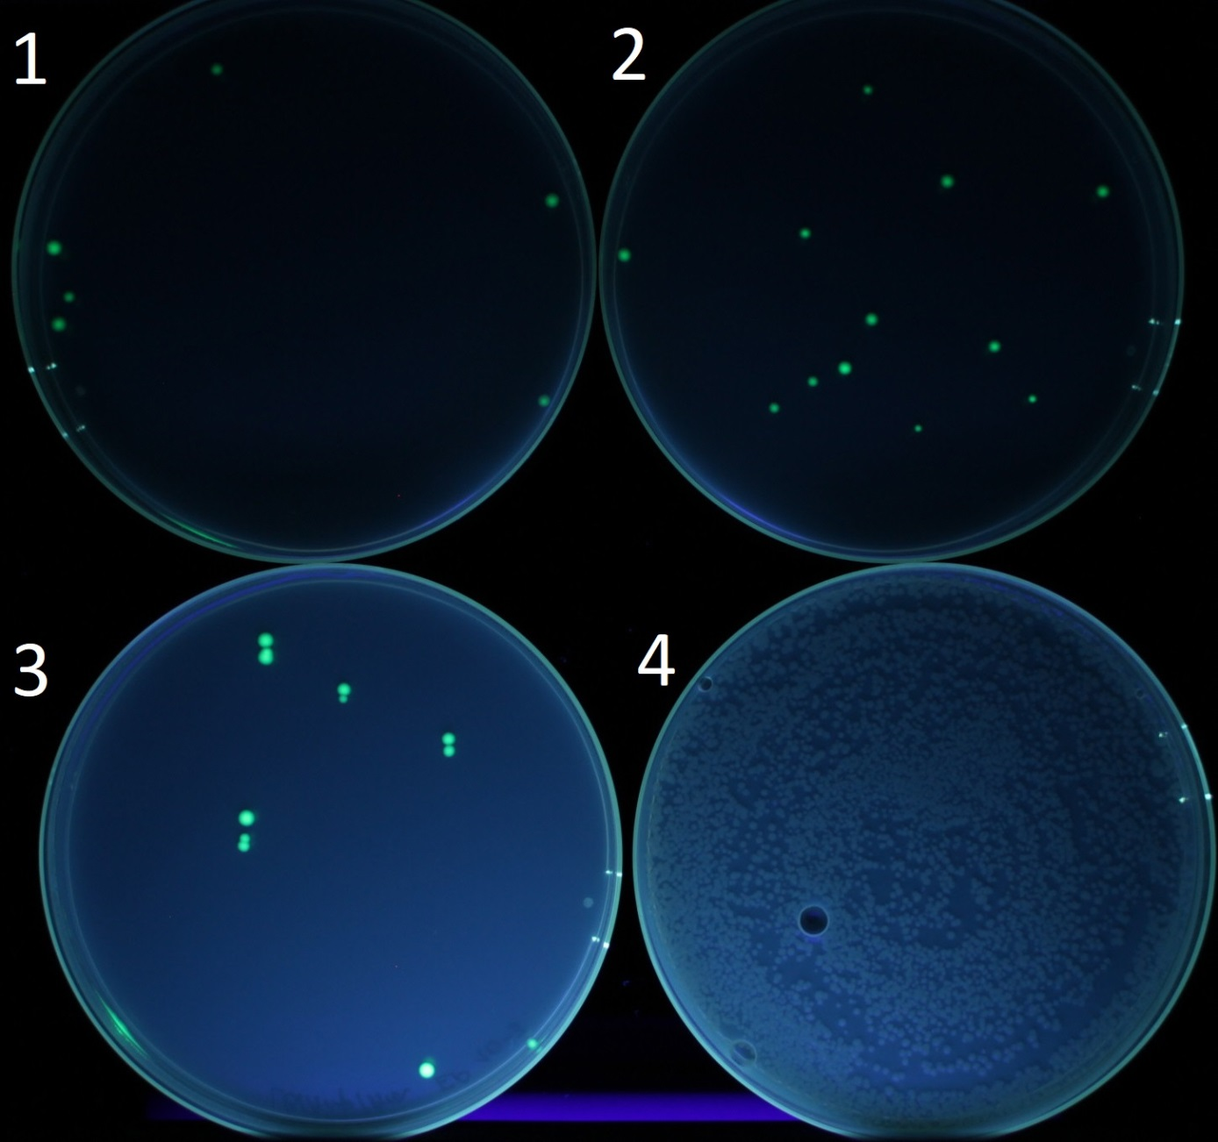

Abbildung : Elektrisch Transformierte E. coli K12 unter UV-Licht; (1-3): 10-3 verdünnt, auf Agar mit Arabinose; (4) unverdünnt, auf Agar ohne Arabinose

In Platte 1 bis 3 wurde die 1:1000-verdünnte Suspension der elektrisch transformierten Zellen auf einem Agar mit Arabinose und Ampicillin aufgetragen. In allen sichtbaren Kolonien konnte die charakteristische grüne Fluoreszenz festgestellt werden. Vergleichend wurde auf Platte 4 die Zellsuspension unverdünnt auf einen Agar mit Ampicillin und ohne Arabinose aufgetragen, es konnte keine Fluoreszenz festgestellt werden.

Die Transformationseffizienz, Sterberate und Transformationsausbeute der chemischen Transformation sind in Formel 6 bis Formel 8 gezeigt.

Formel 6: Transformationsrate der Elektroporation

${Transformationseffizienz}_{elektr.}=\frac{1,1* {10}^{5}\frac{KBE}{ml}*1,04 ml }{2 µl*0,013 µg/µl}=4,4*{10}^{6}\frac{KBE}{µg}$

Formel 7: Sterberate der Elektroporation

${Sterberate}_{elektr.}=\frac{3,5* {10}^{9}\frac{KBE}{ml} - 3,3* {10}^{5} \frac{KBE}{ml}}{3,5* {10}^{9} \frac{KBE}{ml}}*100 \%=99,9 \%$

Formel 8: Transformationsausbeute der Elektroporation

${Transformationsausbeute}_{elektr.}=\frac{1,1* {10}^{5} \frac{KBE}{ml}}{3,3*{10}^{5} \frac{KBE}{ml}}*100 \%=33,3 \%$

Mit der Elektroporation konnte eine Transformationsrate von 4,4 * 106 KBE/µl erreicht werden. Die Sterberate dieser Methode betrug über 99,9 %. Die Transformationsausbeute lag bei 33,3 %.